哈尔滨工业大学计算机科学与技术学院
实验报告

课程名称：数据结构与算法
课程类型：必修
实验项目：树型查找结构与排序方法
实验题目：AVL 树存储结构建立以及插入、删除、查找算法的实现
实验日期：12月17

班级：1603010
学号：1160301012
姓名：吕峥瑶

设计成绩 | 报告成绩 | 指导老师
 |  | 张岩

一、实验目的
AVL 树是一种基本的查找（搜索）结构。本实验要求编写程序实现 AVL 存
储结构的建立（插入）、删除、查找算法，并反映插入和删除操作算法的各种旋
转变化。
二、实验要求及实验环境
1．设计 AVL 的左右链存储结构；
2．实现 AVL 左右链存储结构上的插入（建立）、删除、查找和排序算法。
3．测试数据以文件形式保存，能反映插入和删除操作的四种旋转，并输出相应
的结果。
4.windows 10,codeblocks 16.01
三、设计思想（本程序中的用到的所有数据类型的定义，主程序的流程图及各程序模块之间的调用关系）
1．物理设计
typedef struct AVLTreeAVLTreeNode{
Type value; // 关键字(键值)
int height_count;//树的高度，用于求结点的平衡因子
struct AVLTreeAVLTreeNode *left; // 左孩子
struct AVLTreeAVLTreeNode *right; // 右孩子
}AVLTreeNode, *AVLTree;
2．逻辑设计

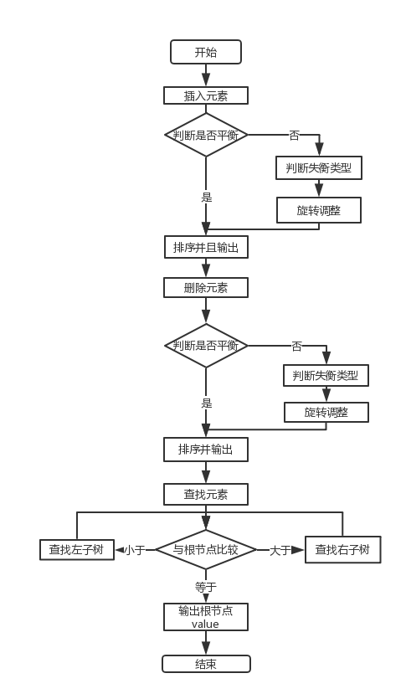

四、测试结果
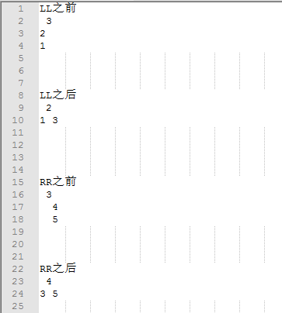
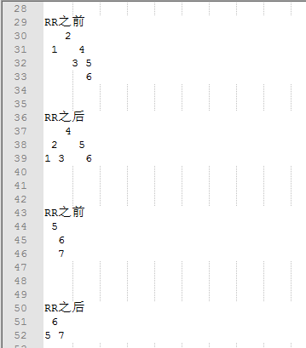
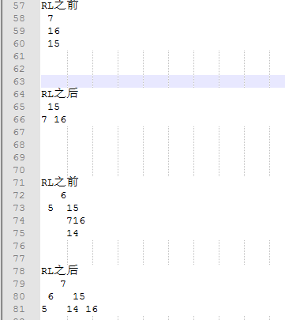
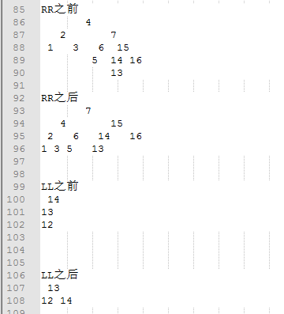
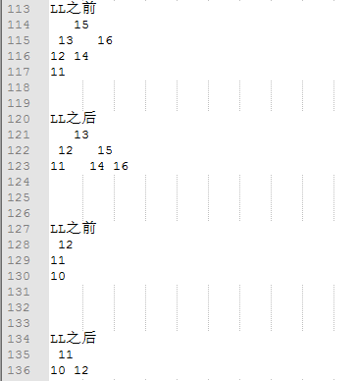
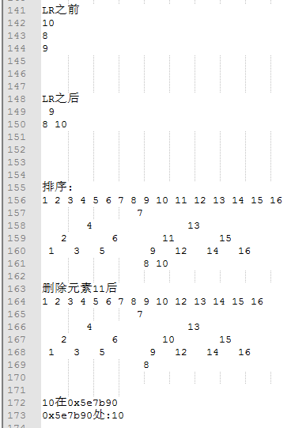
五、经验体会与不足
对AVL树的旋转维护平衡的操作更加清楚，同时更加深入的明白了平衡二叉树的在查找的时候的高效率以及为排序操作带来的方便。不足：在打印树的时候，结构还是不是很清楚完美。
六、附录：源代码（带注释）
- #include<iostream>
- #include<cstdio>
- #include <malloc.h>
- #include<math.h>
- #define MAX(a, b) ( (a) > (b) ? (a) : (b) )

- using namespace std;

- typedef int Type;

- typedef struct AVLTreeAVLTreeNode{
- Type value; // 关键字(键值)
- int height_count;
- struct AVLTreeAVLTreeNode *left; // 左孩子
- struct AVLTreeAVLTreeNode *right; // 右孩子
- }AVLTreeNode, *AVLTree;

- int Pheightc;
- char Phbuf[6][200];
- int Phx;

- void pprint_tree(AVLTree tree, int level){
- if (tree == NULL){
- Phx += (pow(2, Pheightc - level) - 1);
- return;
- }
- char(*a)[200] = Phbuf;
- pprint_tree(tree->left, level + 1);
- a[level][Phx++] = tree->value;
- pprint_tree(tree->right, level + 1);

- }

- int height_count(AVLTreeNode *p)
- {
- if(p==NULL)return 0;
- else{return ((AVLTreeNode *)(p))->height_count; }
- }
- void printTree(AVLTree tree){
- Pheightc=0;
- Phx=0;
- if (tree == NULL) return;
- char(*a)[200] = Phbuf;
- for (int i = 0; i<6; i++){
- for (int j = 0; j<200; j++){
- a[i][j] = '#';
- }
- }
- //先获取树高度
- Pheightc = height_count(tree);
- if (Pheightc > 6){
- cout << "error" << endl;
- return;
- }
- pprint_tree(tree, 0);
- for (int i = 0; i < 6; i++){
- for (int j = 0; j < 200; j++){
- if (a[i][j] =='#') cout << " ";
- else cout << (int)a[i][j];
- }
- cout << endl;
- }
- }

- /*
- 获取AVL树的高度
- */
- int avltree_height_count(AVLTree tree)
- {
- return height_count(tree);
- }

- /*
- LL：左左对应的情况(左单旋转)。

- 返回值：旋转后的根节点
- */
- AVLTreeNode* LLRotation(AVLTree temp2)
- {
- AVLTree temp1;

- temp1 = temp2->left;
- temp2->left = temp1->right;
- temp1->right = temp2;

- temp2->height_count = MAX( height_count(temp2->left), height_count(temp2->right)) + 1;
- temp1->height_count = MAX( height_count(temp1->left), temp2->height_count) + 1;

- return temp1;
- }

- /*
- RR：右右对应的情况(右单旋转)。

- 返回值：旋转后的根节点
- */
- AVLTreeNode* RRRotation(AVLTree temp1)
- {
- AVLTree temp2;

- temp2 = temp1->right;
- temp1->right = temp2->left;
- temp2->left = temp1;

- temp1->height_count = MAX( height_count(temp1->left), height_count(temp1->right)) + 1;
- temp2->height_count = MAX( height_count(temp2->right), temp1->height_count) + 1;

- return temp2;
- }

- /*
- LR：左右对应的情况(左双旋转)。

- 返回值：旋转后的根节点
- */
- AVLTreeNode* LRRotation(AVLTree temp3)
- {
- temp3->left = RRRotation(temp3->left);

- return LLRotation(temp3);
- }

- /*
- RL：右左对应的情况(右双旋转)。

- 返回值：旋转后的根节点
- */
- AVLTreeNode* RLRotation(AVLTree temp1)
- {
- temp1->right = LLRotation(temp1->right);

- return RRRotation(temp1);
- }

- /*
- 将结点插入到AVL树中，并返回根节点

- 参数说明：
- tree AVL树的根结点
- value 插入的结点的键值
- 返回值：
- 根节点
- */
- AVLTreeNode* avltree_insert(AVLTree tree, Type value)
- {
- if (tree == NULL)
- {
- // 新建节点
- //tree = avltree_create_AVLTreeNode(value, NULL, NULL);
- AVLTreeNode* p;
- p = (AVLTreeNode *)malloc(sizeof(AVLTreeNode));
- p->value = value;
- p->height_count = 0;
- p->left = NULL;
- p->right = NULL;
- tree=p;
- if (tree==NULL)
- {
- printf("ERROR!\n");
- return NULL;
- }
- }
- else if (value < tree->value) // 应该将value插入到"tree的左子树"的情况
- {
- tree->left = avltree_insert(tree->left, value);
- // 插入节点后，若AVL树失去平衡，则进行相应的调节。
- if (height_count(tree->left) - height_count(tree->right) == 2)
- {
- if (value < tree->left->value)
- {
- cout<<"LL之前"<<endl;
- printTree(tree);
- tree = LLRotation(tree);
- cout<<"LL之后"<<endl;
- printTree(tree);
- }
- else
- {
- cout<<"LR之前"<<endl;
- printTree(tree);
- tree = LRRotation(tree);
- cout<<"LR之后"<<endl;
- printTree(tree);
- }
- }
- }
- else if (value > tree->value) // 应该将value插入到"tree的右子树"的情况
- {
- tree->right = avltree_insert(tree->right, value);
- // 插入节点后，若AVL树失去平衡，则进行相应的调节。
- if (height_count(tree->right) - height_count(tree->left) == 2)
- {
- if (value > tree->right->value)
- {
- cout<<"RR之前"<<endl;
- printTree(tree);
- tree = RRRotation(tree);
- cout<<"RR之后"<<endl;
- printTree(tree);
- }
- else
- {
- cout<<"RL之前"<<endl;
- printTree(tree);
- tree = RLRotation(tree);
- cout<<"RL之后"<<endl;
- printTree(tree);
- }
- }
- }
- else //value == tree->value)
- {
- printf("error!\n");
- }
- tree->height_count = MAX( height_count(tree->left), height_count(tree->right)) + 1;
- return tree;
- }
- /*
- 查找
- */
- AVLTreeNode *avltree_search(AVLTree tree,Type value)
- {
- if(tree->value==value)return tree;
- if(tree->value<value) return avltree_search(tree->right,value);
- if(tree->value>value) return avltree_search(tree->left,value);
- }

- /*
- 找最大,最小节点
- */

- AVLTreeNode *avltree_maximum(AVLTreeNode * T)
- {
- AVLTreeNode *temp=T;
- while(temp->right!=NULL)
- {
- temp=temp->right;
- }
- return temp;
- }
- AVLTreeNode *avltree_minimum(AVLTreeNode * T)
- {
- AVLTreeNode *temp=T;
- while(temp->left!=NULL)
- {
- temp=temp->left;
- }
- return temp;
- }
- /*
- 删除结点(z)，返回根节点

- 参数说明：
- ptree AVL树的根结点
- z 待删除的结点
- 返回值：
- 根节点
- */
- AVLTreeNode* delete_AVLTreeNode(AVLTree tree, AVLTreeNode *z)
- {
- // 根为空 或者 没有要删除的节点，直接返回NULL。
- if (tree==NULL || z==NULL)
- return NULL;

- if (z->value < tree->value) // 待删除的节点在"tree的左子树"中
- {
- tree->left = delete_AVLTreeNode(tree->left, z);
- // 删除节点后，若AVL树失去平衡，则进行相应的调节。
- if (height_count(tree->right) - height_count(tree->left) == 2)
- {
- AVLTreeNode *r = tree->right;
- if (height_count(r->left) > height_count(r->right))
- tree = RLRotation(tree);
- else
- tree = RRRotation(tree);
- }
- }
- else if (z->value > tree->value)// 待删除的节点在"tree的右子树"中
- {
- tree->right = delete_AVLTreeNode(tree->right, z);
- // 删除节点后，若AVL树失去平衡，则进行相应的调节。
- if (height_count(tree->left) - height_count(tree->right) == 2)
- {
- AVLTreeNode *l = tree->left;
- if (height_count(l->right) > height_count(l->left))
- tree = LRRotation(tree);
- else
- tree = LLRotation(tree);
- }
- }
- else // tree是对应要删除的节点。
- {
- // tree的左右孩子都非空
- if ((tree->left) && (tree->right))
- {
- if (height_count(tree->left) > height_count(tree->right))
- {
- AVLTreeNode *max = avltree_maximum(tree->left);
- tree->value = max->value;
- tree->left = delete_AVLTreeNode(tree->left, max);
- }
- else
- {
- AVLTreeNode *min = avltree_minimum(tree->right);
- tree->value = min->value;
- tree->right = delete_AVLTreeNode(tree->right, min);
- }
- }
- else
- {
- AVLTreeNode *tmp = tree;
- tree = tree->left ? tree->left : tree->right;
- delete(tmp);
- }
- }

- return tree;
- }

- /*
- 删除结点(value是节点值)，返回根节点

- 参数说明：
- tree AVL树的根结点
- value 待删除的结点的键值
- 返回值：
- 根节点
- */

- AVLTreeNode* avltree_delete(AVLTree tree, Type value)
- {
- AVLTreeNode *z;
- if ((z = avltree_search(tree, value)) != NULL)
- tree = delete_AVLTreeNode(tree, z);
- return tree;
- }

- void inorder(AVLTreeNode* T)
- {
- if (T == NULL)
- return;
- else
- {
- inorder(T->left);
- printf("%d ", T->value);
- inorder(T->right);
- }
- }

- int* search(int value,AVLTreeNode * T)
- {
- if(value==T->value){cout<<value<<"在"<<&(T->value)<<endl;return &(T->value);}
- if(value>T->value)return search(value,T->right);
- if(value<T->value)return search(value,T->left);
- }

- int main()
- {
- freopen("test.txt","r",stdin);
- freopen("ans.txt","w",stdout);
- AVLTreeNode* T=NULL;

- int arr[16];
- for(int i=0;i<=15;i++)
- scanf("%d",&arr[i]);

- for (int i = 0; i < sizeof(arr) / sizeof(arr[0]); i++)
- {
- T = avltree_insert(T,arr[i]);
- }
- cout<<"排序:"<<endl;
- inorder(T);
- cout<<endl;
- printTree(T);
- cout<<"删除元素11后"<<endl;
- T=avltree_delete(T, 11);
- inorder(T);
- cout<<endl;
- printTree(T);
- cout<<endl;
- int *temp;
- temp=search(10,T);
- cout<<temp<<"处:"<<*temp<<endl;
- fclose(stdin);
- fclose(stdout);
- return 0;
- }

